1er Parcial:

1)- A)- ¿Qué tipos de eventos provoca la evolución de un proceso del estado en ejecución a listo? B)- ¿Es posible que un proceso evolucione desde un estado bloqueado a un estado en ejecución? Justifique.

Rta: A)- Cuando un proceso está en ejecución significa que está trabajando en la CPU en ese instante y al pasar a listo significa que su ejecución se detuvo para que pase a ejecutarse otro proceso. Los eventos que pueden provocar ésta evolución pueden ser que haya superado un tiempo de ejecución, es decir el planificador decide que el proceso que se estaba ejecutando ya lo hizo un tiempo suficiente y es hora de que otro proceso pase a usar la CPU, o simplemente el proceso que se estaba ejecutando finalizó correctamente, entonces cambia su estado.
B)- No, no es posible. Un proceso en estado bloqueado significa que el mismo no puede ejecutarse hasta que ocurra un determinado evento, sin depender de la CPU. La correcta transición entonces, una vez que se produce ese evento determinado por el cual está esperando el proceso bloqueado, entonces pasará a estado listo necesariamente, y si el procesador está libre pasará al estado de ejecución sino tendrá que esperar, pero necesariamente pasa de bloqueado a listo, no de bloqueado a ejecución.
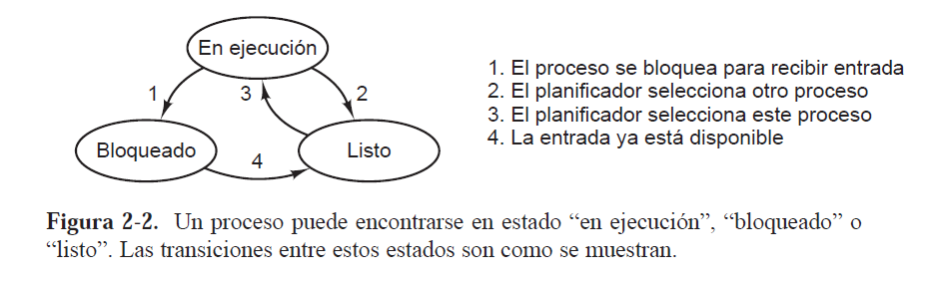

2)- Cuando se invoca una llamada al sistema (system call), el control evoluciona en algún momento de la capa de usuario a la capa kernel. Detalle en forma de pseudocódigo la manera en que se concretan tales cambios de privilegios, considerando las estructuras de datos involucradas.

Rta: Como introducción, las llamadas al sistema se producen voluntariamente desde el modo usuario hacia el modo kernel, y cuando esta llamada se completa, se retorna al modo usuario. Son por ejemplo crear o borrar archivos, leer o escribirlos, crear nuevo proceso, etc.
Según lo que puso tinki el pseudocódigo para esos cambios son los siguientes:
- Enmascarar interrupciones.
- Guardar 3 valores claves, como el puntero a la pila, banderas de ejecución y puntero de instrucciones, en registros temporales.
- Apuntar el puntero de la pila del proceso a la pila del kernel.
- Meter los 3 valores mencionados en la nueva pila.
- Generar el código de error si es necesario (opcional), es decir algunas excepciones son las que generar errores.
- Se invoca al handler obteniendo el índice en el vector de interrupciones.

En el resumen mío hablan de las llamadas al sistema en unix, que es el read que tiene 3 parámetros, uno para especificar el archivo, uno para decir donde se van a colocar los datos y otro para indicar cuantos bytes se van a leer. Entonces la llamada al sistema realiza los siguientes pasos:
- Insertar éstos parámetros del read en la pila.
- Se llaman a todos los procedimientos.
- Coloca en un registro el número de la llamada al sistema el cual está esperando el SO.
- Se ejecuta una interrupción para pasar de modo usuario a kernel.
- El código kernel examina el número de llamadas al sistema y la pasa al manejador (handler) a través de una tabla de apuntadores.
- Se ejecuta el manejador de llamadas al sistema.
- Cuando termina de trabajar el manejador pasa al procedimiento de biblioteca que está en el modo usuario.
- Este procedimiento regresa al programa de usuario.
- El programa usuario limpia la pila.

3)- ¿Qué diferencia existe entre una llamada al sistema y una invocación a un procedimiento convencional? (también tomada en el 2015)

Rta: La diferencia que hay entre las mismas es que en una llamada al sistema cambia desde modo usuario a modo kernel para realizar las operaciones que tenga que realizar allí para luego volver a pasar a modo usuario. Mientras que una invocación a un procedimiento convencional directamente se realiza en modo usuario sin tener que pasar al modo kernel.

4)- ¿Por qué entiende las variables locales se almacenan en la pila en lugar de un segmento de memoria convencional?

Rta: Las variables locales son almacenadas en una pila que son un espacio de anotación temporal, ya que es mucho más rápido que almacenarlo en un segmento de memoria. Se debe a que estas variables están activas solamente durante la ejecución y cuando termina, esas variables ya no existen. Por lo tanto no tiene lógica reservar un espacio de memoria para estas variables. Entonces en la pila se crean espacios para estas variables y se destruyen al acabar la función.

5)- Detalle las estructuras de datos que provee el kernel en un sistemas de inodos para gestionar los archivos y el rol de cada una. Explique a través de pseudocódigo el uso de las mismas cuando se realice una operación de escritura de un archivo. Considere que el inodo tiene 2 enlaces directos y uno indirecto simple con 2 enlaces.

Rta: (está medio como el orto) Un sistema de inodos (nodos índices), hace referencia a los archivos asociándolos con una lista de los atributos y direcciones de disco de los bloques del archivo. Dado un inodo es posible encontrar todos los bloques del archivo. Estos bloques de archivo pueden ser enlaces directos, es decir éstos apuntan directamente a los datos que tienen almacenados, luego tenemos los enlaces indirectos simples, que cada uno de ellos apunta a una serie de enlaces directos que éstos a su vez apuntan a los datos, enlaces indirectos dobles, cada uno apunta a un enlace indirecto simple y este a su vez a los datos, y así sucesivamente. El pseudocódigo para realizar una escritura de un archivo sería el siguiente:
- Debo tener en cuenta el tamaño del archivo que voy a escribir y la capacidad de almacenamiento de cada inodo.
- Recorrer los inodos y encontrar espacio libre para realizar el almacenamiento, por ejemplo encuentro en los enlaces directos y voy guardando los datos.
- Si no es suficiente la memoria para almacenar debo ir recorriendo los inodos disponibles.
- Si están llenos los directos entro en los indirectos simples y recorro donde puedo ir guardando el archivo.

6)- ¿Qué objetivos intentan satisfacer las arquitecturas de SO monolítica y microkernel?

Rta: La estructura monolítica es la más común en los SO comerciales como Windows, Linux, etc., aquí se ejecuta todo el SO como un solo programa en modo kernel, donde cada procedimiento en el sistema puede llamar libremente a cualquier otro. No oculta información y todos los procedimientos son visibles para cualquier otro procedimiento.
La estructura de microkernel tiene la ventaja de elegir qué colocar en modo kernel y qué en modo usuario. Aquí suelen colocarse en kernel solamente los componentes esenciales. Esto es beneficioso porque un error en el kernel puede paralizar todo el sistema, entonces es conveniente colocar lo menos posible ahí. Divide el SO en módulos pequeños, solo el microkernel se ejecuta en kernel y el resto en modo usuario.

